FINANCIJSKI REZULTATI POSLOVANJA PODUZETNIKA U 2018. GODINI NA RAZINI
URBANIH AGLOMERACIJA – OSIJEK, RIJEKA, SPLIT I ZAGREB
Od 131.117 poduzetnika, koliko ih je podnijelo godišnji financijski izvještaj za 2018. godinu, njih 74.979 ili 57,2% imalo je sjedište na prostoru obuhvaćenom urbanim aglomeracijama Osijek, Rijeka, Split i Zagreb, što je u odnosu na 2017. godinu povećanje od 9,7% (68.368 poduzetnika sa sjedištem u UA u 2017. godini, od 120.081 ukupnog broja poduzetnika, što je udio od 56,9%). Od ukupnog broja zaposlenih kod poduzetnika RH u 2018. godini (939.954) kod poduzetnika na području četiri urbane aglomeracije bilo je 555.358 zaposlenih, što je udio od 69,3%. |  | Najviše ZAPOSLENIH kod poduzetnika u UA Zagreb 422.430
Poduzetnici UA Zagreb ostvarili NETO DOBITI od
17,8 mil. kn
Shema 1. Područje četiri UA u RH  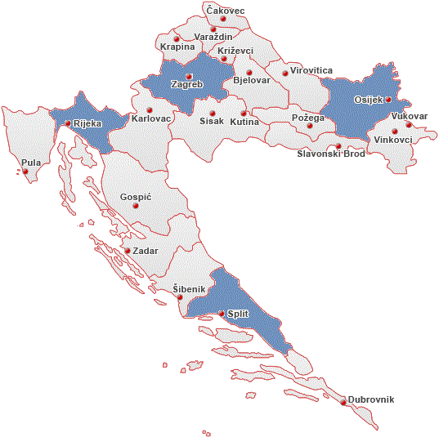 | Od 74.979 poduzetnika najviše ih je s područja Urbane aglomeracije Zagreb (52.202, udio u ukupnom broju poduzetnika svih urbanih aglomeracija 69,6%, udio u RH 39,8%), a najmanje s područja UA Osijek (4.190, udio u ukupnom broju poduzetnika svih urbanih aglomeracija 5,6%, udio u RH 3,2%). Najviše zaposlenih bilo je kod poduzetnika s područja UA Zagreb (422.430, što je u prosjeku 8,1 zaposlenih po poduzetniku), a najmanje kod poduzetnika sa područja UA Osijek (30.348, što je u prosjeku 7,2 zaposlenih po poduzetniku).
NAJNIŽA
obračunana prosječna mjesečna neto plaća kod poduzetnika
UA Osijek
4.891 kn

Financijski rezultati poslovanja poduzetnika na području urbanih aglomeracija
U 2018. godini poduzetnici sa sjedištem na području četiri urbane aglomeracije iskazali su pozitivan konsolidirani financijski rezultat (neto dobit) u iznosu od 20,9 milijardi kuna. Najveći udio u RH prema osnovnim financijskim rezultatima poslovanja imaju poduzetnici sa sjedištem u Urbanoj aglomeraciji Zagreb.
Ukupan prihod koji je ostvaren u 2018. godini iznosio je 515,7 milijardi kuna, što je povećanje od 8,1% u odnosu na prethodnu poslovnu godinu i čini udio od 68,7% u ukupnim prihodima poduzetnika na razini RH (751,2 milijarde kuna). Poduzetnici s područja urbanih aglomeracija u 2018. godini iskazali su dobit razdoblja u iznosu od 32,9 milijardi kuna, što je 15,1% više u odnosu na 2017. godinu (28,5 milijardi kuna). Gubitak razdoblja iznosio je od 11,9 milijardi kuna što je 66,8% manje u odnosu na prethodno razdoblje (36 milijardi kn).
Tablica 1. Osnovni financijski rezultati poduzetnika sa sjedištem na području urbanih aglomeracija u 2018. godini (iznosi u tisućama kuna, prosječne plaće u kunama)
Opis | Urbana aglomeracija |  |  |  | Ukupno UA | Ukupno RH
 | Osijek | Rijeka | Split | Zagreb
Broj poduzetnika | 4.190 | 7.526 | 11.061 | 52.202 | 74.979 | 131.117
Broj zaposlenih | 30.348 | 40.984 | 61.596 | 422.430 | 555.358 | 939.954
Ukupni prihodi | 21.790.881 | 26.548.946 | 39.466.799 | 427.893.157 | 515.699.784 | 751.159.626
Ukupni rashodi | 21.140.145 | 25.325.685 | 37.401.610 | 405.340.000 | 489.207.440 | 715.419.857
Dobit prije oporezivanja | 1.430.815 | 1.793.021 | 3.208.736 | 31.972.310 | 38.404.882 | 54.380.815
Gubitak prije oporezivanja | 780.078 | 569.760 | 1.143.547 | 9.419.154 | 11.912.538 | 18.641.045
Dobit razdoblja | 1.288.789 | 1.585.360 | 2.752.385 | 27.223.521 | 32.850.055 | 46.905.431
Gubitak razdoblja | 789.702 | 565.917 | 1.143.359 | 9.447.955 | 11.946.932 | 18.655.232
Konsolidirani fin. rezultat | 499.088 | 1.019.443 | 1.609.026 | 17.775.566 | 20.903.123 | 28.250.199
Izvoz | 4.978.907 | 5.897.328 | 6.012.178 | 65.017.878 | 81.906.292 | 147.181.685
Uvoz | 2.918.768 | 2.858.834 | 3.752.111 | 92.395.354 | 101.925.067 | 132.440.018
Investicije u novu dug. imovinu | 549.056 | 654.590 | 1.023.872 | 12.837.975 | 15.065.493 | 24.288.392
Prosječ. mjes. neto plaća po zaposl. | 4.891 | 5.347 | 4.965 | 6.297 | 6.002 | 5.584
Izvor: Fina, Registar godišnjih financijskih izvještaja, obrada GFI-a za 2018. godinu
Najveći je prosječan broj zaposlenih po poduzetniku u UA Zagreb (8,1), a najmanji u UA Rijeka (5,4). Prosječan broj zaposlenih po poduzetniku u UA Osijek (7,2), jednako kao i na razini svih poduzetnika u RH (7,2).
Tablica 2. Pokazatelji poslovanja poduzetnika sa sjedištem na području urbanih aglomeracija u 2018. godini
Opis | Urbana aglomeracija |  |  |  | RH
 | Osijek | Rijeka | Split | Zagreb
Broj zaposlenih po poduzetniku | 7,2 | 5,4 | 5,6 | 8,1 | 7,2
Produktivnost rada (prihod po zaposlenom u kn) | 718.034 | 647.788 | 640.736 | 1.012.933 | 799.145
Produktivnost rada (dobit/gubitak razd. po zaposl. u kn) | 16.445 | 24.874 | 26.122 | 42.079 | 30.055
Ekonomičnost ukupnog poslovanja (u % na 2 decimale) | 103,08 | 104,83 | 105,52 | 105,56 | 105,00
Koeficijent financijske stabilnosti (u % na 2 decimale) | 1,11 | 1,03 | 1,13 | 1,06 | 1,06
Koeficijent tekuće likvidnosti (u % na 2 decimale) | 0,86 | 0,96 | 0,85 | 0,89 | 0,90
EBIT(u tisućama kn) | 771.589 | 1.324.877 | 2.431.124 | 23.698.878 | 38.434.842
EBITDA (u tisućama kn) | 1.798.536 | 2.706.463 | 4.344.254 | 43.566.156 | 75.646.616
Izvor: Fina, Registar godišnjih financijskih izvještaja, obrada GFI-a za 2018. godinu
Produktivnost rada mjerena iznosom prihoda po zaposlenom u Urbanoj aglomeraciji Zagreb u 2018. godini iznosila je 1.012.933 kuna i za 26,8% veća je od produktivnost poduzetnika na razini RH (799.145 kn). Poduzetnici s najvećim prihodom po zaposlenom na razini svake od četiri urbane aglomeracije su FIELD FUSION d.o.o. iz Osijeka, MEJAŠI PRVI d.o.o. iz Splita, COMPANY MARITIME ADRIATIC j.d.o.o. iz Rijeke i Air BP CROATIA d.o.o. iz Zagreba.
Slika 1. Osnovne informacije i podaci prezentirani u info.BIZ servisu, koji se odnose na FIELD FUSION d.o.o.
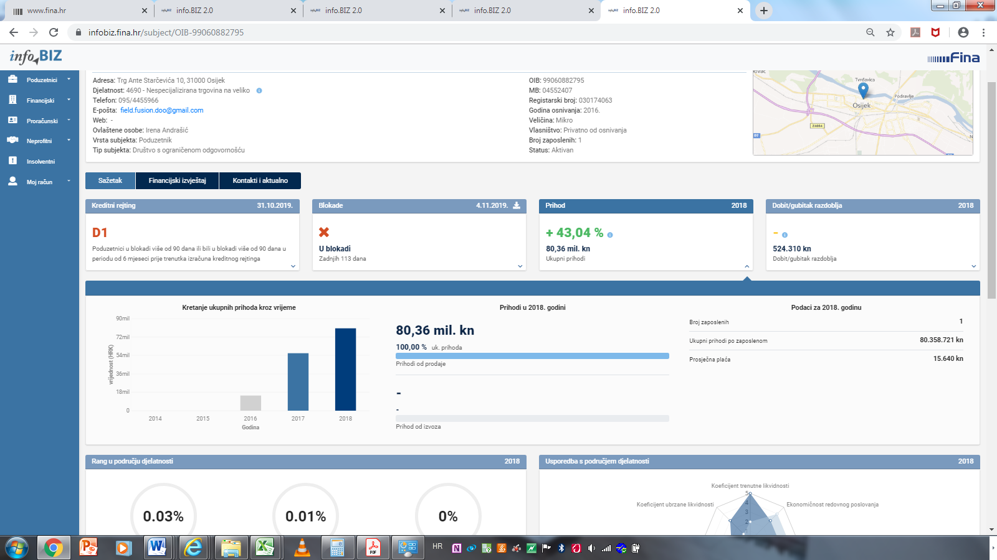
Izvor: Financijska agencija, servis info.BIZ
Produktivnost rada mjerena iznosom dobiti razdoblja po zaposlenom, očekivano je najveća kod poduzetnika sa sjedištem na području UA Zagreb i to 1,7 puta veća u odnosu na poduzetnike UA Rijeka, 1,6 puta veća u odnosu na poduzetnike UA Split i 2,6 puta veća u odnosu na poduzetnike UA Osijek (tablica 2).
Prema pokazatelju ekonomičnosti ukupnog poslovanja poduzetnici sa sjedištem na području Urbane aglomeracije Zagreb (105,56%) iskazali su veću vrijednosti u odnosu na poduzetnike sa sjedištem u jednoj od preostale tri urbane aglomeracije (Split, Zagreb i Osijek), kao i u odnosu na pokazatelj ekonomičnosti ukupnog poslovanja poduzetnika u RH (105,00%).
Grafikon 1. Pokazatelji ekonomičnosti ukupnog poslovanja u 2018. godini na razini urbanih aglomeracija
(u % na dvije decimale)

Izvor: Fina, Registar godišnjih financijskih izvještaja, obrada GFI-a za 2018. godinu
Prema koeficijentu financijske stabilnosti najbolji su poduzetnici sa sjedištem u UA Rijeka (1,03), slijede poduzetnici UA Zagreba (1,06), UA Osijek (1,11) i UA Split (1,13). Prema koeficijentu tekuće likvidnosti najviši koeficijent imaju poduzetnici s područja UA Rijeka (0,96), a najniži poduzetnici s područja UA Split (0,85).
Financijski pokazatelji profitabilnosti poduzetnika s područja UA Zagreb (ekonomičnost redovnog poslovanja, rentabilnosti ukupne imovine neto i rentabilnosti prometa neto) bolji su u odnosu na financijske pokazatelje poduzetnika u drugim urbanim aglomeracijama, dok poduzetnici s područja UA Split imaju najbolji pokazatelj rentabilnosti vlastitog kapitala.
Tablica 3. Pokazatelji uspješnosti poslovanja u 2018. godini na razini urbanih aglomeracija (u % na dvije decimale)
Pokazatelji uspješnosti poslovanja |  | Ekonomičnost redovnog poslovanja |  | Rentabilnost prometa neto |  | Rentabilnost ukupne imovine neto |  | Rentabilnost vlastitog kapitala
Urbana aglomerac. | Broj poduz. | (ukupni prihodi / ukupni rashodi)*100) |  | (dobit ili gubitak razd. /ukupni prihod)*100) |  | ((dobit ili gubitak razd. / ukupna aktiva)*100) |  | ((dobit ili gubitak razd./ (kapital i rezerve + rezerviranja)) *100)
 |  | 2017. | 2018. | 2017. | 2018. | 2017. | 2018. | 2017. | 2018.
Osijek | 4.190 | 93,7 | 103,1 | -7,16 | 2,29 | -7,16 | 2,29 | -16,69 | 5,68
Rijeka | 7.526 | 105,2 | 104,8 | 3,87 | 3,84 | 3,87 | 3,84 | 8,55 | 8,54
Split | 11.061 | 105,4 | 105,5 | 4,01 | 4,08 | 4,01 | 4,08 | 9,68 | 9,91
Zagreb | 52.202 | 98,9 | 105,6 | -2,12 | 4,15 | -2,12 | 4,15 | -3,16 | 6,40
RH | 131.117 | 100,5 | 105,0 | -0,44 | 3,76 | -0,44 | 3,76 | -0,74 | 6,52
Izvor: Fina, Registar godišnjih financijskih izvještaja, obrada GFI-a za 2018. godinu
Najveća prosječna mjesečna neto plaća u 2018. godini obračunata je kod poduzetnika UA Zagreb i iznosila je 6.297 kuna, odnosno 28,8% više od prosječne mjesečne neto plaće zaposlenih kod poduzetnika UA Osijek (4.891 kn), 17,8% više od prosječne mjesečne neto plaće zaposlenih kod poduzetnika UA Rijeka (5.347 kn) te 26,8% više od prosječne mjesečne neto plaće zaposlenih kod poduzetnika UA Split (4.965 kn).
Grafikon 2. Prosječna mjesečna neto plaća po zaposlenom u 2018. g. u urbanim aglomeracijama (iznosi u kn)
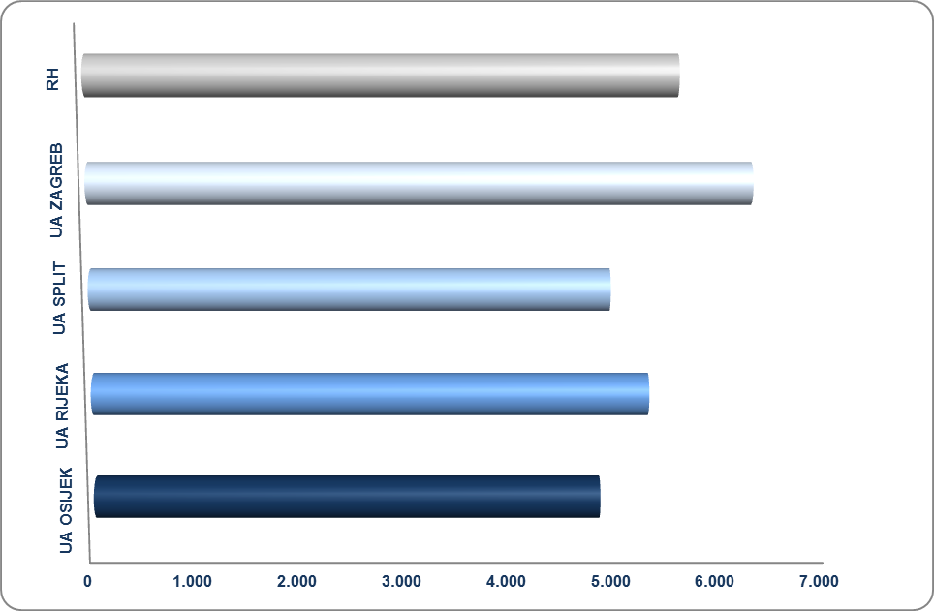
Izvor: Fina, Registar godišnjih financijskih izvještaja za 2018. godinu
U odnosu na prosječnu mjesečnu neto plaću zaposlenih kod poduzetnika na razini RH (5.584 kune), prosječna mjesečna neto plaća na razini UA Zagreb, veća je za 12,8%. Najniža prosječna mjesečna neto plaća obračunata je zaposlenima kod poduzetnika sa sjedištem na području UA Osijek (4.891 kunu).
Info.BIZ servis pruža uvid u informacije o uspješnosti poslovanja i financijskom položaju svih poslovnih subjekata te o poslovnoj okolini u kojoj oni djeluju. Najveća je i najažurnija baza poslovnih informacija za više od 790.000 poslovnih subjekata iz više od 30 izvora. Omogućuje brže, jednostavnije i sigurnije donošenje poslovnih odluka, sustavno praćenje klijenata, olakšava izradu poslovnih analiza te praćenje trendova i prepoznavanje potencijala na tržištu.
Ako ste zainteresirani i želite ugovoriti uslugu ili kupiti veći broj paketa: prodaja@fina.hr
Ako trebate korisničku podršku: 0800 0080, info@fina.hr

Predstavlja omjer dugotrajne imovine i kapitala uvećanog za dugoročne obveze. Po definiciji mora biti manji od 1. Što je vrijednost pokazatelja manja, to je likvidnost i financijska stabilnost veća (povećava se učešće radnog kapitala).
Mjeri sposobnost poduzeća da podmiri dospjele kratkoročne obveze iz kratkotrajne imovine. Nužno je da ovaj pokazatelj bude barem veći od 1, a poželjno je da bude veći od 2 (inidkativne veličine).

